Alteracao/Exclusao Lanc.Bancarios
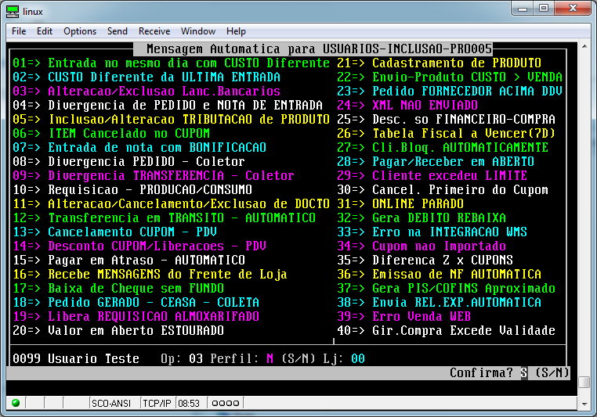
Abaixo a mensagem:
